ANEXO I

CONSTANCIA DE VISITA DE OBRA

Por la presente, se CERTIFICA que el Sr....................................................., de la Empresa,..................................................................................................................., ha visitado y reconocido, en el día de la fecha, el lugar donde se ejecutarán los trabajos objeto de la Contratación Directa Nº 01/2017, para la ejecución de la Obra: OBRA: EJECUCIÓN CUBIERTA DEL TECHO I.P.R.A. – USHUAIA y ha obtenido toda la información y elementos necesarios a fin de cotizar los mismos.

….......................................................................................
INSTITUTO PROVINCIAL DE REGULACIÓN DE APUESTAS

Ushuaia, ...............de............................de 2017.-

ANEXO II

DECLARACIÓN JURADA

(Lugar y fecha )

La firma ......................................................................... que suscribe, con domicilio real en la calle ...................................... Nº……..... de la ciudad de .......................... , Provincia de …………………………. .................. y domicilio especial en la calle ............... Nº .... de la ciudad de …………..........., de la Provincia de Tierra del Fuego, Antártida e Islas del Atlántico Sur, manifiesta que:
- No se encuentra contemplado en los términos del Art. 1.8 del PLIEGO DE BASES Y CONDICIONES DE LA CONTRATACIÓN PUBLICA.
- Conoce la totalidad de la documentación que integran los Pliegos Bases y Condiciones de la Contratación Directa N° 01/2017.
- Ha visitado el lugar donde se ejecutarán los trabajos objeto de la Contratación Directa N° 01/2017 y ha obtenido toda la información y elementos necesarios a fin de cotizar los mismos.
- Acepta todas las condiciones locales, los precios de materiales y mano de obra de la localidad y todos los otros datos que puedan influir sobre el costo de los trabajos.
- Renuncia a cualquier reclamación o indemnización originada por error en la interpretación de la documentación del llamado a Contratación.
- Conoce la normativa que se aplica a la presente Contratación.
- Se compromete al estricto cumplimiento de las obligaciones asumidas en su presentación a esta Contratación.
- Conviene en mantener su oferta para la realización de las obras que integran la Contratación Directa Nº 01/2017 del Registro de la Provincia de Tierra del Fuego, Antártida e Islas del Atlántico Sur, durante un plazo de CUARENTA Y CINCO (45) días corridos.
- Deja expresa constancia que para todas las cuestiones litigiosas o no, emanadas de la Contratación Directa N° 01/2017, para la ejecución de la Obra: EJECUCIÓN CUBIERTA DEL TECHO I.P.R.A. – USHUAIA se somete a la jurisdicción de los tribunales de la Provincia de Tierra del Fuego, Antártida e Islas del Atlántico Sur, Distrito Judicial Sur, competentes en razón de la materia, renunciado expresamente a cualquier otra jurisdicción que pudiere corresponder.

Saluda a Usted muy atentamente

…………………………..……………………………….
ANEXO III

PLANILLA DE EQUIPOS A AFECTAR A LA OBRA

DETALLE | CANTIDAD | SITUACIÓN (b)
(a) |  | Propio | A adquirir | A alquilar

Referencias:
- Adjuntar descripción complementaria si lo indica el P.B.Y C. Licitación Pública
- Marcar “X” según corresponda.

PLANILLA DE PERSONAL TÉCNICO A AFECTAR A LA OBRA

Profesión | Nombre y Apellido

ANEXO IV

OFERTA
Señor
PRESIDENTE DEL INSTITUTO PROVINCIAL
DE REGULACIÓN DE APUESTAS
S_______________ ___ /__________________D

El/los firmantes, con domicilio real / especial / legal constituido en la calle …............................................. Nº ............ de la ciudad de …………....................... , manifiesta/n a Ud. con carácter de DECLARACIÓN JURADA, que ha/n estudiado detenidamente todos y cada uno de los documentos de la Contratación Directa Nº 01/2017, ha/n reconocido el terreno donde se ejecutarán las obras y ha/n obtenido toda la información y elementos necesarios para poder establecer los más justos precios de las obras motivo de la presente.
No quedando/nos dudas al respecto, propone/mos ejecutar los trabajos objeto de la Contratación Directa N° 01/2017 - EJECUCIÓN CUBIERTA DEL TECHO I.P.R.A. – USHUAIA de acuerdo a su fin en la suma global de: OFERTA BÁSICA:
PESOS ……………………………………………………………..……($.................................).
EL PLAZO QUE OFRECEMOS EJECUTAR EL CONTRATO ES DE ………………. [indicar]
Asimismo declaro/mos bajo juramento que, en caso de resultar adjudicatario/s, afectaré/mos a la obra …………… % de personal con más de dos años de antigüedad de residencia en la Provincia anterior a la fecha de apertura de la presente.
En concepto de garantía de oferta, se acompaña comprobante de depósito del Banco de la provincia de Tierra del Fuego, Fianza Bancaria o Seguro de Caución ⁽¹⁾ extendida por ................................................. (indicar el Banco o Compañía, en caso de que corresponda) por la suma de PESOS …………………………………………($.................................).

Firma Autorizada:………………………………………………………………………………….
Nombre y Cargo del Firmante:…………………………………………………………………..
Nombre del Oferente:…………………………………………………………………………….
C.U.I.T.: ……………………………………………………………………………………………
Domicilio Real: ……………………………………………………………………………………
Localidad: ……………………………. Provincia: ……………………C.P.: …………………..
Teléfonos: …………………………… Correo Electrónico: ……………………………………
Domicilio Especial: ……………………………………………………………………………….
Localidad: ……………………………. Provincia: ……………………C.P.: …………………..
Teléfonos: …………………………… Correo Electrónico: ……………………………………

⁽¹⁾ El Proponente consignará, una de las modalidades previstas en el PBYC 2.7.2. Sobre 1, inc 1) no se aceptará otra modalidad salvo las mencionadas en dicha cláusula.-

ANEXO V

PLANILLA DE CÓMPUTO Y PRESUPUESTO

RUBRO : |  |  |  |  |  |  | hoja Nº
ITEM | Código  Polinom | DESIGNACIÓN DE LOS TRABAJOS | UN | CANT | PRECIO  UNITARIO | PARCIAL  ITEM |  | % TOTAL  RUBRO

ANEXO VI

PLANILLA DE ANALISIS DE PRECIOS

ITEM:
 |  |  |  | unidad:
 |  |  |  | valores al mes de:
Componentes del Precio | unidad |  | cantidad | precio |  | Monto
 |  |  |  | unitario
Materiales:
m1
m2
m3
m4
A: Total Materiales
Mano de Obra:
Of. Esp.
Oficial
M. Of.
Ayudante
Subtotal mano de obra:
Cargas Sociales:…..% s/Subt. Mano de Obra
Otros (Subcontratos)
B: Total Mano de Obra
Equipo:
Eq. 1
Eq.2
C: Total Equipo
Flete:
D: Flete
Subtotal E: A+B+C+D
F: Gastos Generales:…% s/E
Subtotal G : E+F
H: Costo Financiero:…% s/G
Subtotal I : G + H
J: Beneficio:…% s/Subt I
Subtotal K : I + J
L: Impuestos:…% s/K
TOTAL PRECIO: K + L

OBRA: |  |  |  |  |  |  |  |  |  |  |  |  |  | UBICACIÓN:
EXPEDIENTE : |  |  |  | PUBLICA |  |  | PRESUPUESTO INDICE |  |  |  | PLAZO : |  |  | APROBACION |  |  |  |  | ANEXO VII  PLAN DE TRABAJOS – CURVA DE INVERSIONES
 |  | LICITACION |  | PRIVADA |  |  | OFICIAL : BASICO : |  |  |  |  |  |  | LICITACION
 |  |  |  | CONTRATACIÓN DIRECTA |  |  |  |  |  |  |  |  |  | APROBACION
EMPRESA : |  |  |  | AJUSTE ALZADO |  |  |  |  |  |  | PLAZO |  |  | ADJUDICACION
 |  | CONTRATACION |  | UNIDAD DE MEDIDA |  |  |  |  |  |  | CONTRACTUAL : |  |  | APROB. CONTRAT.
 |  |  |  | OTRA: |  |  | MONTO CONTRATO : |  |  |  |  |  |  | GARANTIA
 |  |  |  |  |  |  |  |  |  |  |  |  |  | SEGUROS
INSPECTOR : |  | EJECUCION |  | FECHA DE INICIACION |  |  |  |  |  |  | RECEPCION |  |  | PROVISORIA
 |  |  |  | FECHA DE FINALIZACION |  |  |  |  |  |  | RECEPCION |  |  | DEFINITIVA
ITEM | DENOMINACIÓN |  |  | VALOR ITEM | % INCIDENCIA TOTAL | 1 | 2 | 3 | 4 | 5 | 6 | 7 | 8 |  | 9 | 10 | 11 | 12
 |  |  | TOTAL GRAL.
 | % AVANCE FÍSICO |  | PARCIAL
 |  |  | ACUMULADO
 | % ANTICIPO |  | FINANCIERO
 | DESC. ANTICIPO |  | FINANCIERO
 | % INVERSIÓN |  | PARCIAL
 | TOTAL |  | ACUMULADO
 | INVERSIÓN |  | PARCIAL
 | TOTAL |  | ACUMULADO

ANEXO VIII

CARTEL DE OBRA
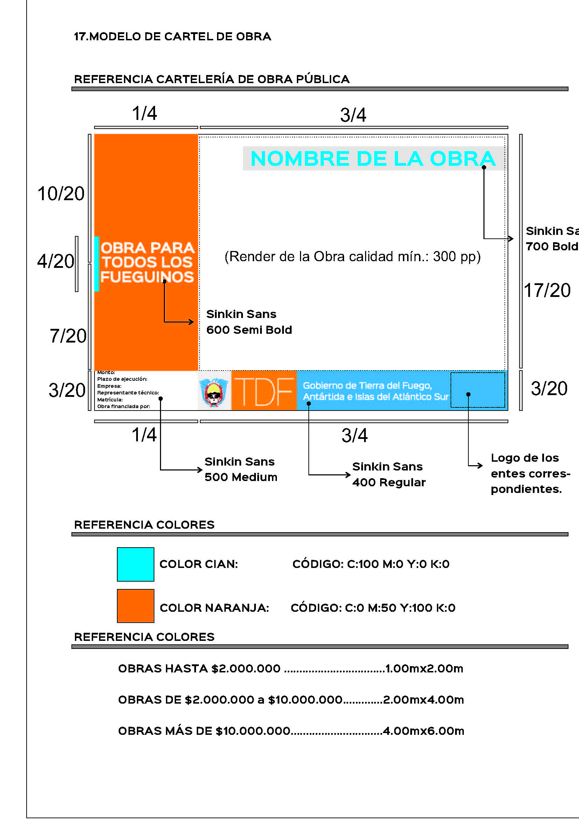

ANEXO IX

RENUNCIA AL DECRETO PROVINCIAL N° 73/03
DE REDETERMINACION DE PRECIOS

Contratación Directa N.º 01/17

(Lugar y Fecha)

La firma………………………………………………………… que suscribe, con domicilio real en la calle…………………………………………….. N°…… de la Ciudad de ………………………….Provincia de……………………………………y domicilio especial en la calle ……………. N°…….. de la ciudad de ……………... la Provincia de tierra del Fuego, Antártida e Islas del Atlántico Sur, manifiesta que para la Contratación Directa N° 01/17, Obra: “EJECUCIÓN CUBIERTA DEL TECHO I.P.R.A. – USHUAIA”: renuncia expresamente a adherirse al Régimen de Redeterminación de Precios, establecido por el Decreto Provincial N° 73/03, ratificado por Ley Provincial N° 572 y normas reglamentarias, ampliatorias y modificatorias aplicables y vigentes a la fecha de presentación de ofertas.

Saluda a Usted muy atentamente

………………………………………………

ANEXO X
Resolución MOySP N° 303/17
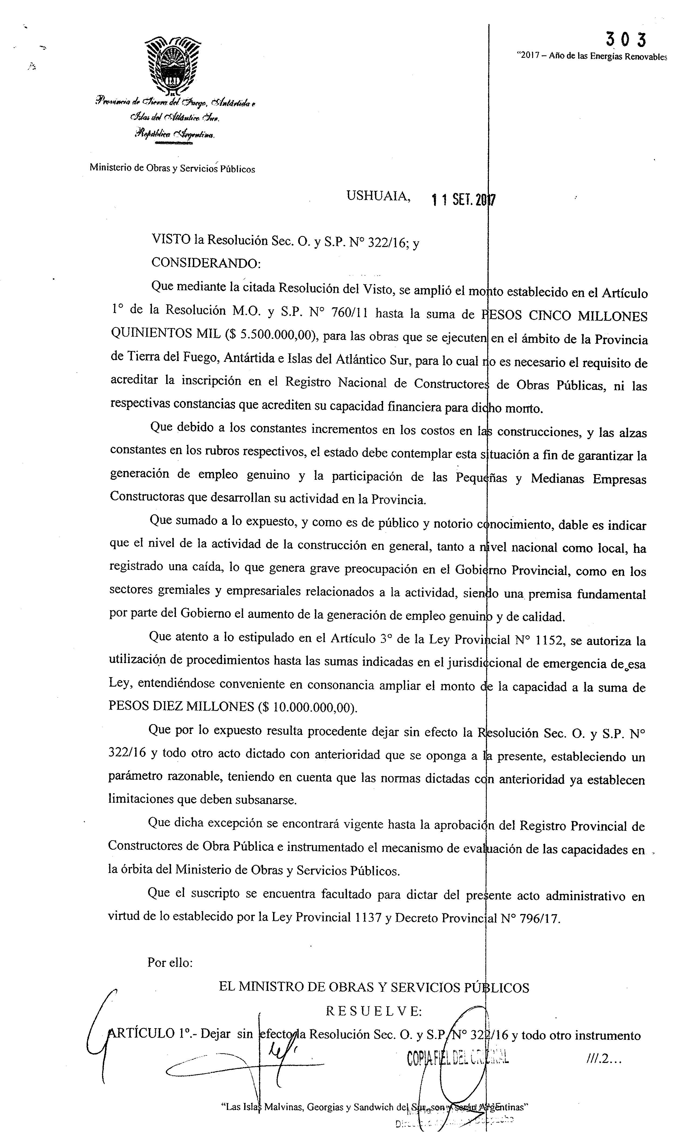

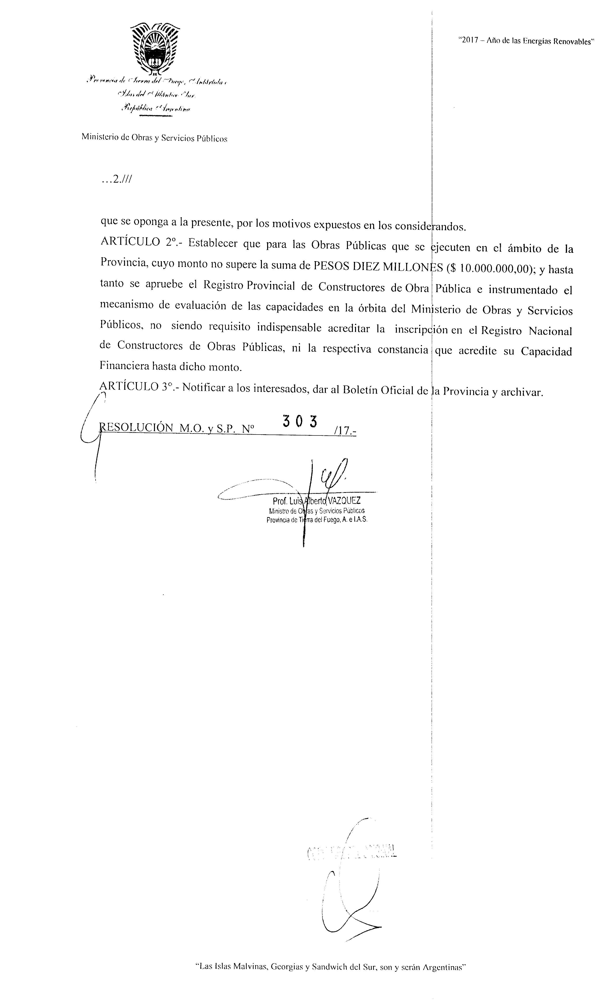

12. - ESPECIFICACIONES TÉCNICAS PARTICULARES

Las especificaciones aquí indicadas son para orientar y denotan las características y calidad de los trabajos a ejecutar. En caso de que la contratista decida cambiar de materiales o sistemas deberá indicarlo en forma clara, adjuntando las especificaciones de lo propuesto.

00- GENERALIDADES
El Contratista tiene la Obligación de revisar toda la Documentación Contractual, no pudiendo alegar desconocimiento o error en alguna de las partes del Pliego Licitario, ni evocar errores en ella para eludir la responsabilidad que le corresponde como Constructor de la Obra, ya que la misma deberá entregarse en perfecto estado de funcionamiento y ejecutada según las reglas del arte y de acuerdo a sus fines.
En el caso que el Proponente durante el período de estudio del Pliego detecte error u omisión, deberá comunicarlo al Comitente mediante consulta escrita dentro del plazo estipulado en las Cláusulas Particulares.

Como así también y previo a la cotización y con anterioridad a formular la oferta, el proponente deberá visitar el lugar de la obra, estudiar, inspeccionar el terreno, si fuera necesario debiendo requerir las informaciones relacionadas con la ejecución de la obra y las condiciones sismológicas y climáticas zonales referidas especialmente a lluvias, vientos, nieve, aluviones, régimen de los cauces naturales y artificiales y todos los datos que puedan influir en los trabajos, duración y costo del mismo, todo por su cuenta y/o costeo, dado que una vez adjudicada la obra, no se reconocerá a la Contratista ningún adicional por estos conceptos.-

Se informa a los señores Oferentes que debido a la posición geográfica de la Provincia de Tierra del Fuego, Antártida e Islas del Atlántico Sur se produce durante la estación invernal nevadas y/o temperaturas por debajo de las mínimas necesarias para la correcta ejecución de los trabajos según las normativas vigentes, por esto el Comitente podrá, a su solo juicio, establecer una neutralización del plazo de obra, hasta tanto se normalice la situación climática y se puedan reanudar las tareas previstas.-

Esta neutralización no dará derecho a resarcimiento alguno a la Empresa Contratista por ningún concepto.-

La Empresa Contratista deberá realizar toda documentación y trámites requeridos por los entes Provinciales y/o de incumbencia, y de acuerdo a las reglamentaciones vigentes.
Deberá conocer las redes de Gas, Agua, Cloaca, Electricidad, Teléfono, etc., existentes, colocadas y/o proyectadas en la zona en donde se desarrollan los trabajos. Deberá presentar, además, la Documentación Técnica con todas las modificaciones en la infraestructura existente de acuerdo al proyecto de obra.
Deberá ubicar y reconectar con material nuevo, todas las cañerías existentes, accesorios y cámaras de cualquier tipo.
Las cañerías removidas y todos lo elementos que la componen son propiedad del Estado, debiendo el Contratista cargar, transportar y ubicar donde indique la Inspección de Obra. Igual criterio tendrán en cuenta para la reubicación de postes de energía eléctrica, alumbrado, construcciones volantes, galpones, etc.
No serán tenidas en cuenta ampliaciones de plazo ni adicionales por tal causa, debiendo el Contratista efectuar con suficiente antelación todos los trámites, presentaciones y pagos de derechos que fijen los entes correspondientes.

GARANTÍAS DE CALIDAD: El Contratista deberá presentar las “Garantías de Calidad” de los materiales y/o elementos que utilice en obra emitidas por los respectivos fabricantes. La presentación de las garantías y la ejecución de los trabajos de acuerdo a las mismas son obligatorias para todos los casos en que el fabricante las emita, debiendo responder el Contratista en caso de no haber sido tenidas en cuenta.-

En el caso de duda o indefinición sobre la interpretación de algunos de los ítems de las presentes Especificaciones Técnicas Particulares, la Contratista podrá ACLARARLA o AMPLIARLA en su similar del Pliego de Especificaciones Técnicas Generales – (P.E.T.G.) o en la Dirección de Administración, sito en calle San Martín N° 360.-

Asimismo se deberán tener en cuenta en el ajuste del proyecto ejecutivo, a cargo de la Contratista, y para completar estas Especificaciones Técnicas, las siguientes reglamentaciones específicas:

- Ley Provincial Nº 48 referido a la Accesibilidad al Medio Físico.
- Decreto Nº 914/97 referido a la Accesibilidad al Medio Físico (Reglamenta la Ley Nac. Nº 24.314).
- Decreto Nº 351/79 referido a Higiene y Seguridad en el Trabajo (Reglamenta la Ley Nac. Nº 19.587).
- Plan de prevención de daños implementado por Camuzzi Gas del Sur e acuerdo a pautas fijadas por la Norma NAG 100, secc 614 y controladas por el Ente Nacional Regulador del Gas. Toda violación o incumplimiento a la norma será pasible a las multas que establece el artículo de la Ley 24076.

En caso de discrepancia de la documentación contractual sobre los aspectos administrativos - legales para la interpretación y ejecución del Contrato, se tomará el siguiente orden de prelación:

- Pliego de Especificaciones Técnicas Particulares de la Licitación.
- Pliego de Especificaciones Técnicas Generales.
- Planos de Detalles de la Licitación y/o de construcción aprobados por el Comitente, según corresponda.
- Planos Generales de la Licitación y/o de construcción aprobados por el Comitente, según corresponda.
- Planilla de Cómputos o listado de ítems o partidas de la Licitación.
- Presupuestos
- Oferta del Contratista.

Asimismo, tendrán prelación las notas y observaciones escritas en los planos y planillas sobre lo demás representado o escrito en los mismos y las dimensiones acotadas o escritas en los planos, sobre lo representado a escala.

1) TRABAJOS PRELIMINARES:
a)- Limpieza y Preparación del Terreno:
El Contratista deberá efectuar el desmonte, carga y transporte del material producto de la limpieza que se ejecutará dentro de los límites de la superficie destinada a la Construcción del edificio, incluyendo vereda perimetral, rampas de accesos, etc., eliminando todo suelo y material no apto, a los sectores indicados por la Inspección, en un radio no mayor a 20 Km.
Están incluidos en este ítem también todos los trabajos preliminares a fin de crear las condiciones favorables para el buen desarrollo y organización del obrador y acopio de los materiales necesarios para los trabajos objeto del contrato.
El Contratista deberá realizar todas las obras necesarias para la correcta captación y canalización de todas las aguas superficiales, proveniente de desmontes o movimientos de suelos, y de los emergentes que obstaculicen o impidan el normal desarrollo de los trabajos y de la obra para la ejecución de cualquiera de los ítems y para el normal funcionamiento de la construcción en su fase de uso.
Asimismo se captarán y canalizarán la totalidad de las aguas que provengan de linderos o propias de lluvias, deshielo.

b). Cartel de Obra:
El Contratista colocará en los lugares que señale la Inspección un (1) cartel de obra, de acuerdo al diseño adjunto. Se colocará al frente de la obra con la leyenda que se indica. El emplazamiento de los mismos deberá someterse a la aprobación de la Inspección. Está prohibido colocar propagandas y/o leyendas, salvo indicación contraria.
El Contratista deberá mantener el cartel en buen estado de conservación, durante todo el curso de la obra.

c). Documentación de Obra:
A partir de la firma del contrato, la Contratista tendrá un plazo de CINCO (5) días hábiles, para presentar ante la Inspección de Obra por medio de Nota, la documentación del proyecto correspondiente al sector de la obra, materializada en dos copias en papel de cada uno de los documentos entregados, sean éstos memorias de cálculo, planillas o planos, a efectos de su verificación y eventual corrección y / o aprobación.

ÉSTA DEBERÁ SER PRESENTADA EN SU TOTALIDAD Y EN UNA SOLA ENTREGA.

Dentro de los cinco (5) días hábiles de producida la entrega, la Dirección de Refacciones, por medio del Inspector de Obras designado, hará entrega a la contratista de la documentación presentada, con calificación de:

a.- RECHAZADA
b.- OBSERVADA – NO APTA PARA CONSTRUCCIÓN
c.- APTA PARA CONSTRUCCIÓN.

2.- DESMONTE Y DEMOLICIÓN
El Contratista procederá a ejecutar todas las tareas de desmonte y/o demolición necesarias indicadas en las presentes Especificaciones Técnicas Particulares, planos y planillas adjuntas.
Dicho trabajo se llevará a cabo con sumo cuidado y precaución de no afectar las construcciones existentes y los elementos a desmontar.
En caso de deterioro, la refacción y/o reemplazo será por cuenta del Contratista, como así también los costos por pérdida de tiempo ocasionados por dichos desperfectos.-
Los escombros, producto de demoliciones y los elementos desmontados que no se utilicen, quedarán en propiedad del Comitente, debiendo ser trasladados por el Contratista al lugar que indique la Inspección de Obra, en un radio no mayor de 20 Km.-
Corresponde ejecutar todas las tareas de desmonte y demolición que sean necesarias para realizar las refacciones descriptas en este pliego Licitario, la presente indicación es válida para todos los rubros y para todos los sectores afectados a las reformas.-

El listado de Desmontes y/o Demoliciones es el siguiente:

- En zona de mayor afectación según se indica en planos, desmonte integral de cubierta de techo, incluye la totalidad de la estructura metálica, chapas y aislaciones. 341 m2

- Desmonte de cubierta de techo, incluye chapas y aislaciones en la totalidad de la cubierta. 281m2

3.- CUBIERTA DE TECHO

Para la ejecución de techos se deberá tener en cuenta que el mismo consta de dos tareas según fue afectado el inmueble. En el sector ubicado en la parte posterior del edificio, según se indica en planos adjuntos, se desmontara la totalidad incluyendo estructura de techos. En la parte del frente, según planos adjuntos, se desmontara solo aislaciones y chapas, conservando la estructura.

a- El Contratista deberá presentar los cálculos de estructura y detalles constructivos de la cubierta de techo según lo indicado en la Documentación de obra.
Correrán por cuenta del Contratista todos los arreglos necesarios que deban efectuarse por eventuales deterioros que pudiera sufrir la obra por filtraciones, goteras, etc.-

b- Cubierta de techo a intervenir en su totalidad:
Ejecución de cubierta de techo según plano Estructura de techo.(estructura, chapas galvanizada nº 24 y aislaciones hidrófugas y térmicas). 341.00 m2

c- Cubierta de techo a intervenir solo en chapas y aislaciones:
Ejecución de cubierta de techo según plano Estructura de techo. (Chapas y aislaciones) 281.00 m2

d- Provisión y colocación de Cumbrera en chapa lisa galvanizada 55.10 ml

e- Provisión y colocación de limahoya. 86.00 ml

5.- LIMPIEZA DE OBRA

La limpieza será periódica y final.
Al finalizar los trabajos el Contratista entregará la obra perfectamente limpia y en condiciones de habilitación, sea ésta de carácter parcial, provisional y/o definitiva, incluyendo el repaso de todo elemento o estructura que haya quedado sucia y requiera lavado, como: vidrios, carpinterías, solados, etc.-
El Contratista deberá realizar dicha tarea, sacando materiales y/o basura que se puedan ir acumulando en la misma por el trabajo corriente. Para proceder a la Recepción Provisional de la Obra, el Contratista deberá entregarla en perfecto estado de limpieza (vidrios, pisos, etc.) y con las instalaciones en funcionamiento para ser habilitado de inmediato.
La Inspección estará facultada para exigir, si lo creyera conveniente, la intensificación de limpieza periódica, los residuos producto de la limpieza y/o trabajos, serán retirados del establecimiento por cuenta y cargo exclusivo del Contratista.-

